Россия Федерациязындағы  Хакас Республика  Муниципальнай пÿдiстiн устағ-пастаа  Саяногорск город | 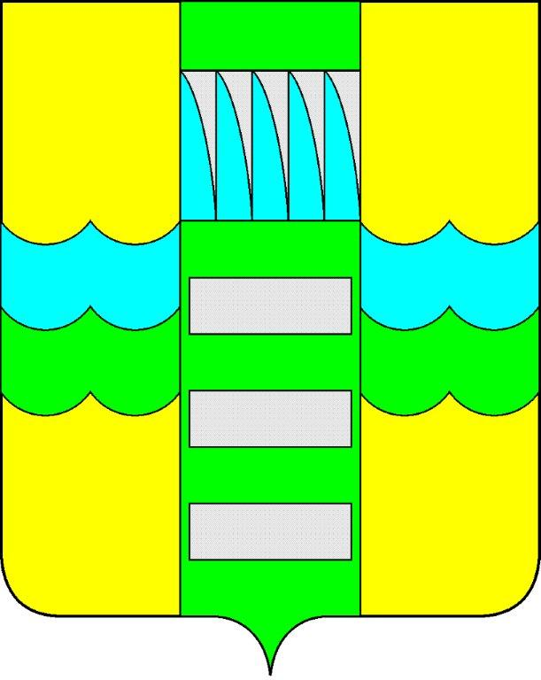 | Республика Хакасия в составе  Российской Федерации  Администрация муниципального образования  город Саяногорск

ПОСТАНОВЛЕНИЕ

от 02.08.2012г. № 1239

О внесении изменений в постановление
Администрации муниципального
образования город Саяногорск
от 01.08.2011г. № 1549

С целью реализации долгосрочной муниципальной целевой программы «Развитие физической культуры и спорта в муниципальном образовании город Саяногорск на 2011 — 2015 годы», утвержденной постановлением Администрации муниципального образования город Саяногорск от 13.12.2010г. № 1869, руководствуясь ст.30, 32 Устава муниципального образования город Саяногорск, утвержденного решением Саяногорского городского Совета депутатов № 35 от 31.05.2005г.

П О С Т А Н О В Л Я Ю:

1. Внести изменения в постановление Администрации муниципального образования город Саяногорск от 01.08.2011г. № 1549 «О порядке присуждения ежегодных премий в связи с празднованием «Дня физкультурника»:
1.1. Приложение № 2 к постановлению изложить в новой редакции (Приложение № 1).
1.2. Приложение к Положению «О порядке присуждения ежегодных премий тренерам, спортсменам, учителям физического воспитания, руководителям спортивных учреждений, организаций муниципального образования город Саяногорск в связи с празднованием «Дня физкультурника» изложить в новой редакции (Приложение № 2).
2. Информационно-аналитическому отделу Администрации муниципального образования город Саяногорск (Михалева Е.Ю.) опубликовать данное постановление в СМИ.
3. Контроль над исполнением настоящего постановления возложить на заместителя Главы муниципального образования город Саяногорск по социальной политике Чванову Н.М.

Глава муниципального
образования город Саяногорск Л.М.Быков

Приложение № 1 к Постановлению
Администрации муниципального
образования город Саяногорск
№ 1239 от 02.08.2012г.

СОСТАВ
конкурсной комиссии по определению лауреатов ежегодных премий тренерам, спортсменам, учителям физического воспитания, руководителям спортивных учреждений, организаций муниципального образования
город Саяногорск

Чванова Н.М. - заместитель Главы муниципального образования город Саяногорск по социальной политике — председатель комиссии.

Члены конкурсной комиссии:
- Бережной Ю.В. - начальник Комитета по делам молодежи, физической культуре спорту Администрации муниципального образования город Саяногорск;
- Солдатова Д.А. - главный специалист Комитета по делам молодежи, физической культуре и спорту Администрации муниципального образования город Саяногорск;
- Покрова Н.Ю. - и.о. Руководителя городского отдела образования г.Саяногорска;
- Шмакова Л.Ф. - заместитель Председателя Совета депутатов муниципального образования город Саяногорск (по согласованию).

Управляющий делами Администрации
муниципального образования город Саяногорск В.П.Клундук

Приложение № 2 к Постановлению
Администрации муниципального
образования город Саяногорск
№ 1248 от 02.08.2012г.

ПРИЛОЖЕНИЕ
к Положению «О порядке присуждения ежегодных премий тренерам, спортсменам, учителям физического воспитания, руководителям спортивных учреждений, организаций муниципального образования город Саяногорск в связи с празднованием «Дня физкультурника»

Номинация | Сумма (руб.)
Руководитель спортивного учреждения, организации | 5000
Лучший тренер общественник | от 2000 до 5000
Лучший детский тренер | от 2000 до 5000
Лучший тренер по видам спорта | от 2000 до 5000
Лучший спортсмен | 2000
Лучший учитель физического воспитания | 2000

Управляющий делами Администрации
муниципального образования город Саяногорск В.П.Клундук

